“雨课堂”身份绑定操作说明
各位领导、老师：
为提高教学质量，减轻教学工作手册填写、记录工作量，有效提高老师们对教学过程的监管，促进智慧教学模式的应用，学校目前已完成了“雨课堂”专业版部署。请各位老师积极参与，进入雨课堂进行身份绑定并让学生尽快在雨课堂进行身份认证。认证后，所有课程及选课数据会自动同步，教师可直接应用“雨课堂”进行智慧教学。
一、如何进行身份绑定？
- 手机搜索并关注“雨课堂”微信公众号；
- 点击公众号底部【更多】-【身份绑定】，选择“东北财经大学”进入绑定页面；
- 输入学号或工号，密码为学号或工号后六位
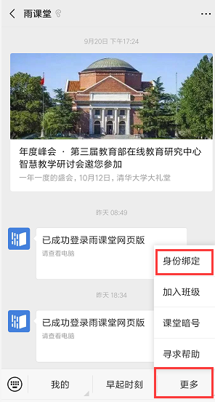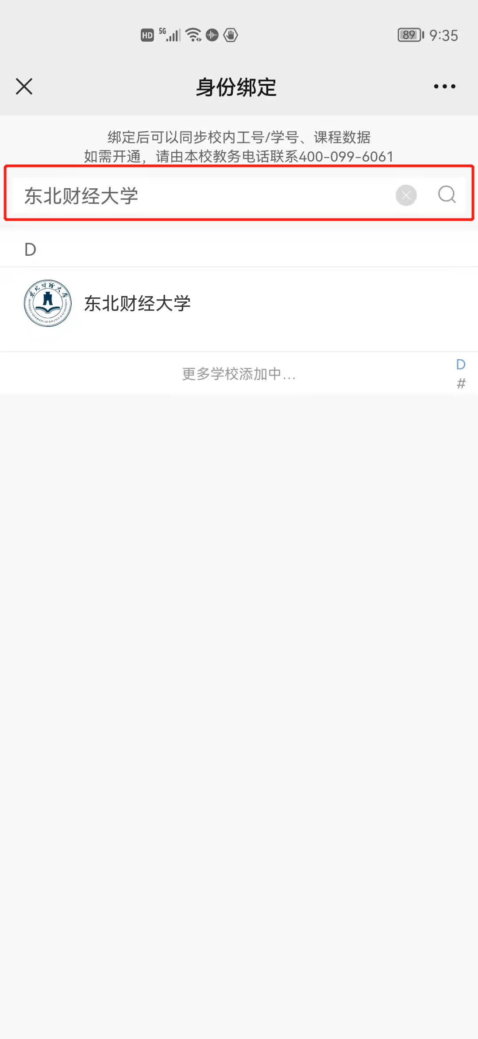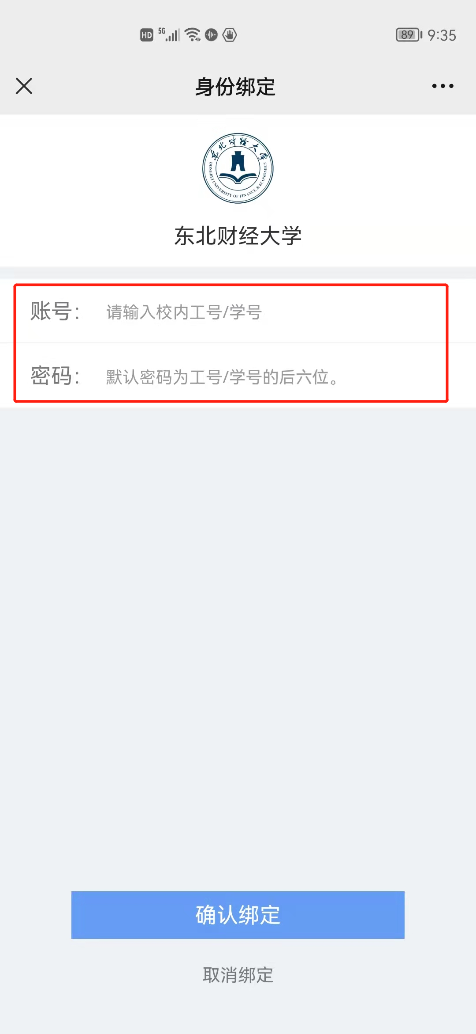
微信关注公众号“雨课堂”选择更多 -身份绑定 选择对应学校“东北财经大学” 输入学号或工号

- 身份绑定操作只需进行一次，目的是将您的微信和校内工号/学号关联，绑定后您所教课程的班级信息已经在雨课堂建立完成，随后即可借助雨课堂进行智慧教学。雨课堂使用操作可参考https://www.yuketang.cn/help?list=11 。
二、关于身份绑定后的使用问题
教师完成身份绑定后，在雨课堂公众号或者“雨课堂网页版登录”后，我教的课程中会有带校徽的课程班级，老师在带有校徽的课程班级内进行授课，自动享受会员功能。
三、关于部分课程中的“旁听生”问题
部分老师的课程中有少部分学生显示为“旁听生”，旁听生是未进行身份认证的同学或已认证但未选课的同学。如学生还未绑定，学生前期的学习数据将无法同步至雨课堂，请老师提醒学生尽快完成身份认证。
四、雨课堂使用联系人
学堂在线 薛敏 13942000691（微信与电话同步）

